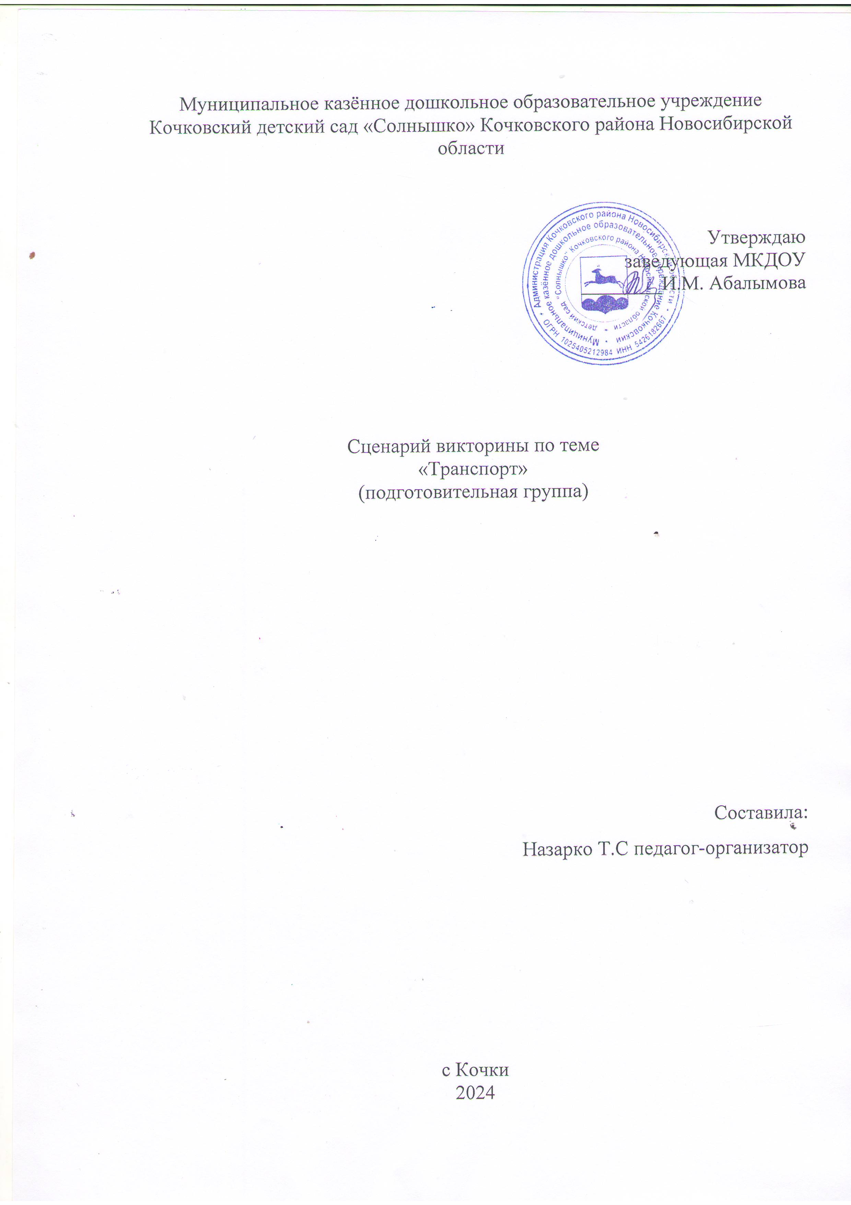

**Воспитатель:** Здравствуйте, ребята.  Предлагаю разделиться на 2 команды. Сегодня мы проведем викторину по теме «Транспорт». За каждый правильный ответ команда получает зеленый огонек светофора (фишка), за неправильный - команда получает красный огонек светофора.

**правила игры:**

1. Выполнять задания быстро, по времени, отведенному ведущим.

2. Отвечать на вопросы только после того, как выслушали все задание до конца.

3. При выполнении заданий нельзя выкрикивать ответы и мешать отвечать соперникам.

**Ведущий :**Все вы любите смотреть мультфильмы. Сейчас проверим, знаете ли вы, на каком транспорте передвигались герои мультфильмов.

**Задание 1 «Сказочное»**

Для команды 1

1. Сказочное средство передвижения по воздуху в виде летающего ковра. (Ковёр-самолёт)
2. Устройство для отопления  деревенского дома, передвигающееся по велению рыбы. (Печка)
3. Сказочные птицы, уносящие детей к бабе Яге.(Лебеди)
4. На чем катался Кай? *(На санках)*.

Для команды 2

1. Волшебная сказочная обувь для быстрого передвижения (сапоги-скороходы)
2. Сказочное средство передвижения бабы Яги. (Ступа)
3. Что подарили родители дяди Федора почтальону Печкину? *(Велосипед)*.
4. Во что превратила добрая Фея тыкву для Золушки? *(В карету)*.

**Задание 2 «Кто чем управляет?»**

Автобусом управляет (.Водитель) Грузовиком… (шофер)

Поездом управляет ….(машинист)

Вертолетом управляет….(вертолетчик)

Самолетом…. (летчик) Кораблѐм…. (капитан)

Мотоциклом…. (мотоциклист)

Велосипедом… (велосипедист)

за каждый правильный ответ ребенок получает фишку.

3 задание. «Специальный транспорт».

Расставить под картинку нужный номер для звонка

**Задание 3 « Вопрос-ответ»**

1. Кто является «пешеходом»? («пешеход» - это, человек, идущий пешком).

2. Где должны ходить пешеходы? (тротуар)

3. Где должны ездить автомобили? (мостовая)

4. Какие сигналы светофора вы знаете? (красный, желтый, зеленый)

5. Почему опасно играть на проезжей части? (можно попасть под машину).

6. Как правильно переходить дорогу? (1 – приготовиться, 2 – посмотреть налево, 3 – посмотреть направо, вновь налево и если нет машин начинать переходить дорогу. Посмотреть налево, дойти до середины – посмотреть направо и переходить дальше).

7. Какие виды переходов вы знаете? (наземный, подземный)

8. С какой стороны надо обходить автобус? (сзади)

9. Где можно играть детям?

10. Чего стоит опасаться на улице когда гуляешь один?

**Задание 4 « Разрезные картинки»**

**Задание 5 загадки про «Транспорт».**

1. Не летает, не жужжит,

   Жук по улице бежит.

   И горят в глазах жука,

   Два блестящих огонька.

                             (Машина)

2. Летит птица-небылица,

    А внутри народ сидит,

    Меж собою говорит.

                          (Самолет)

3.Спозаранку за окошком

   Стук, и звон, и кутерьма.

  По прямым стальным дорожкам

   Ходят  синие  дома.

                                (Трамвай)

4.  По волнам дворец плывет,

     На себе людей везет.

                              (Корабль)

5. Начинает он копать,

    Заменяет сто лопат.

                        (Экскаватор)

6. Дом по улице идет,

    На работу нас везет.

    Не на курьих тонких ножках,

    А в резиновых сапожках.

                                (Автобус)

7. Без разгона ввысь взлетает,

    Стрекозу напоминает,

    Отправляется в полет

    Работяга…           (Вертолет)

8.  Удивительный вагон!

     Посудите сами:

    Рельсы в воздухе, а он

    Держит их руками.

                       (Троллейбус)

9. Многолюден, шумен, молод,

    Под землей грохочет город.

    А дома с народом тут

   Вдоль по улицам бегут.

                             (Метро)

Задание 7: Что лишнее

*Воспитатель*: Замечательно! Вы отлично разбираетесь во всех видах транспорта и хорошо знаете правила дорожного движения. И в нашей игре победила команда «____________». Наша викторина окончена. Спасибо за хорошую игру!